ЛАБОРАТОРНА РОБОТА 5.

АНАЛІЗ СИСТЕМНИХ ВИКЛИКІВ ВІД КОРИСТУВАЦЬКИХ ПРОГРАМ

**1.1 Мета роботи**

− закріпити на практиці отримані знання про системні виклики

− навчитися аналізувати зовнішню поведінку користувацьких програм за допомогою утиліти strace.

**1.2 Завдання на роботу**

* Дослідження можливостей утиліти strace
* Опис ключових системних викликів, які призвели до появи your-new-file.txt

**1.3 Хід виконання**

Дослідження можливостей утиліти strace:

### Щоб отримати системний виклик, аргумент і результат виклику.

|  |
| --- |
| $Strace ls |

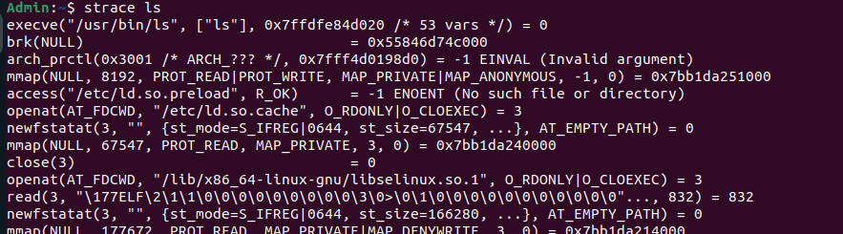

Рис. 1 – Команда Strace ls

Як видно, він відображає системний виклик, аргумент (у дужках) і результат виклику команди ls. І +++ вийшов із 0 +++, в останньому рядку зазначено, що статус виходу 0, що означає, що помилки не було. У разі помилки код виходу -1.

### Для відстеження певних чи конкретних системних викликів.

|  |
| --- |
| $strace -e trace=write ls |



Рис. 2 – Команда strace -e trace=write ls

Тут «ls» — це команда, системний виклик якої потрібно відстежити. І назва системного виклику, який потрібно відстежити, — write

### Для відстеження пов'язаних з мережею системних викликів

|  |
| --- |
| strace -e trace=network nc -v -n 127.0.0.1 801 |

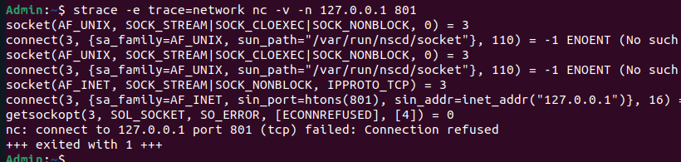

Рис. 3 Команда strace -e trace=network

тут “ nc -v -n 127.0.0.1 801″ **–** це команда, системний виклик якої потрібно відстежити. І назва системного виклику, який потрібно відстежити, — це network.

### Для відстеження системних викликів, пов'язаних із сигналом

|  |
| --- |
| strace -e trace=signal nc -v -n 127.0.0.1 801 |



Рис. 4 – Команда strace -e trace=signal

Тут “ nc -v -n 127.0.0.1 801″ – це команда, системний виклик якої потрібно відстежити. І ім'я системного виклику, який потрібно відстежити, є signal.

### Роздрукувати час, витрачений на системні виклики.

|  |
| --- |
| strace -T ls |

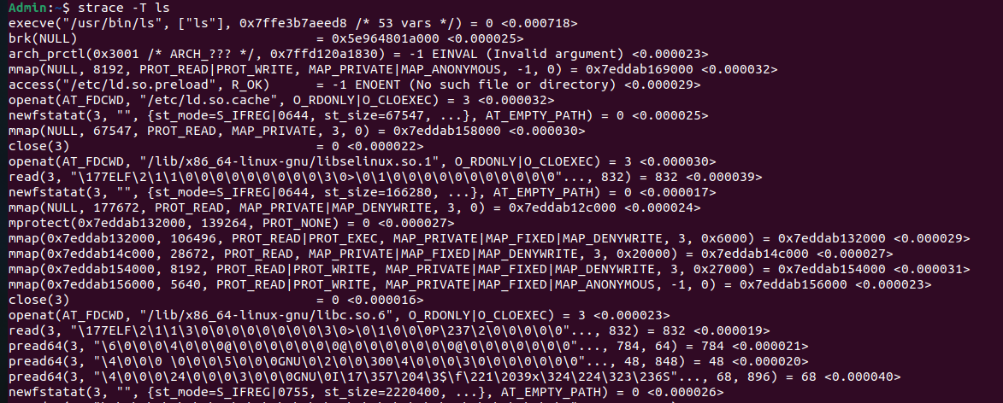

Рис. 5 – Команда strace -T ls

Тут «ls» — це команда, системний виклик якої потрібно відстежити.

### Для друку часу кожного системного виклику настінного годинника.

|  |
| --- |
| strace -t ls |

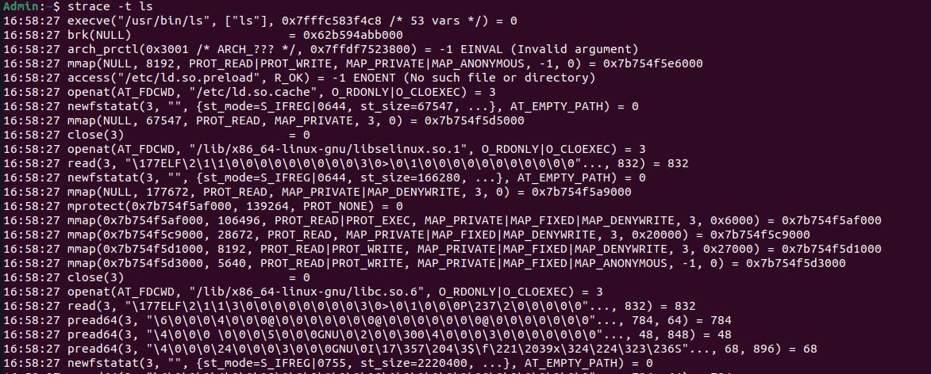

Рис. 6 – Команда strace -t ls

Опис ключових системних викликів, які призвели до появи your-new-file.txt

Першим етапом є завантаження завдання з Github репозиторію (рис. 7).

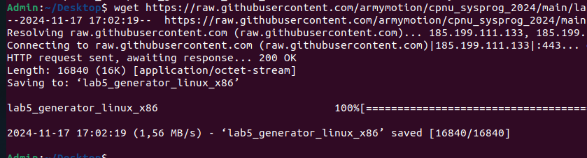Рис. 7 – Завантаження завдання

Далі запустимо генерацію файлу, вказавши наш nickname «Admin» (рис. 8):



Рис. 8 – Виконання файлу генерації

Створені файли, в результаті виконання вище прописаних команд (див. Рис.8)

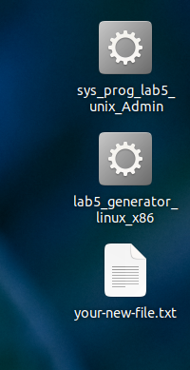

Рис. 9 – Створені файли після генерації

Далі запустимо і введіть пароль, який ми отримали під час виконання минулої лабораторної роботи (рис. 10).

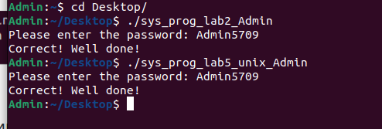

Рис. 10 – Результат виконання завдання

Висновки: У ході виконання лабораторної роботи, закріпила на практиці отримані знання про системні виклики та навчилася аналізувати зовнішню поведінку користувацьких програм за допомогою утиліти strace.